ТК-18 23.12.20 Лекция
ОПТОЭЛЕКТРОННЫЕ И КВАНТОВЫЕ ПРИБОРЫ И УСТРОЙСТВА
Тема: Основные элементы ПОМ

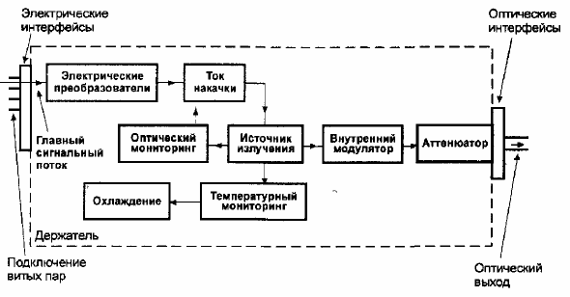
Составляющие элементы передающего оптоэлектронного модуля

Ссылка на онлайн занятие 23.12 20 в начало в 8.30 https://join.skype.com/X60nDsWACRXH

